В ГКОУ РО Пролетарской школе-интернате завершился месячник оборонно-массовой работы, посвященный 74-й годовщине Победы в Великой Отечественной войне 1941-1945 гг.
Месячник был организован под девизом «Никто не забыт и ничто не забыто!» с целью повышения эффективности гражданско-патриотического, духовно-нравственного воспитания детей и подростков школы-интерната. Мероприятия традиционно согласно плану проведения месячника были организованы по нескольким направлениям: патриотическое, трудовое, спортивное и творческое. В рамках патриотического и трудового направления были организованы уже ставшие традиционными акция милосердия «Ветеран живет рядом!» и акция «Обелиск». В ходе акций была оказана помощь ветеранам и детям Великой Отечественной войны в уборке дворов и приусадебных участков, а также наведен порядок на могилах героев и ветеранов войны и у мемориала расстрелянным мирным жителям г. Пролетарска в годы Великой Отечественной войны 1941-194гг.
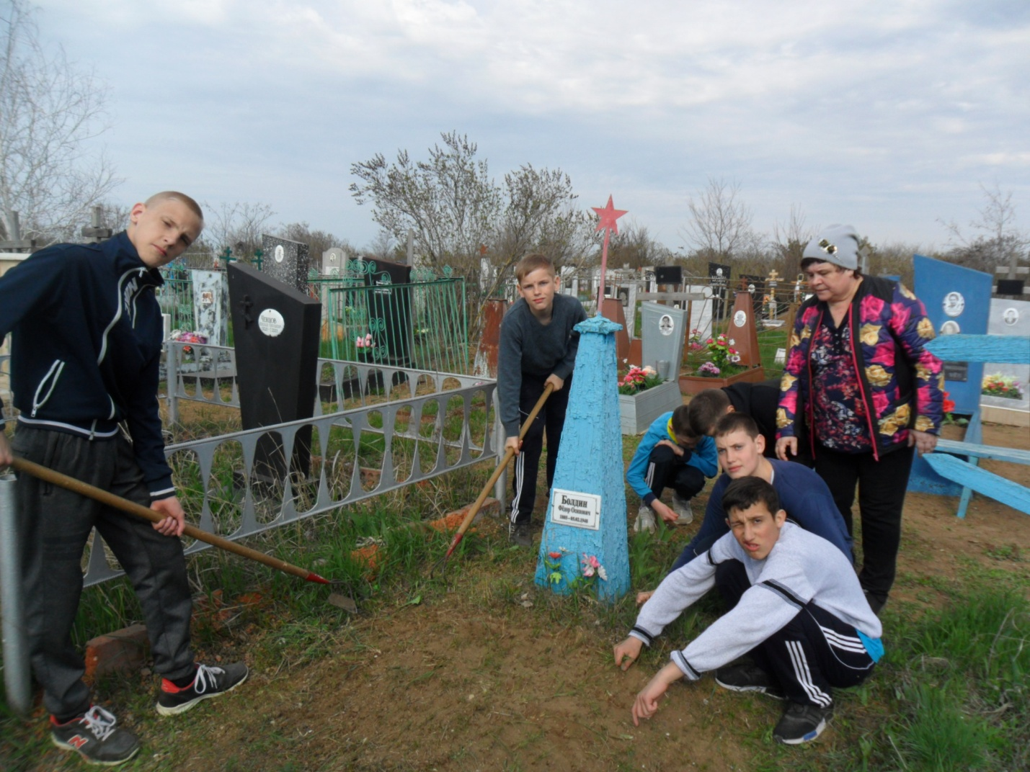

Обучающиеся пропололи участки земли, выкорчевали старые кустарники, подмели дворы, собрали и вынесли мусор.
В рамках акции «Памятная дата» классными руководителями были проведены уроки мужества и классные часы, посвященные Великой Отечественной войне 1941-1945 гг.
В рамках спортивного направления 24 апреля 2019 года обучающиеся ГКОУ РО Пролетарской школы-интерната приняли участие в зональных соревнованиях по легкой атлетике, посвященных 74-й годовщине Дня Победы в Великой Отечественной войне 1941-1945 годов, в которых стали победителями, заняли I место и получили кубок Победы и более 30 грамот.
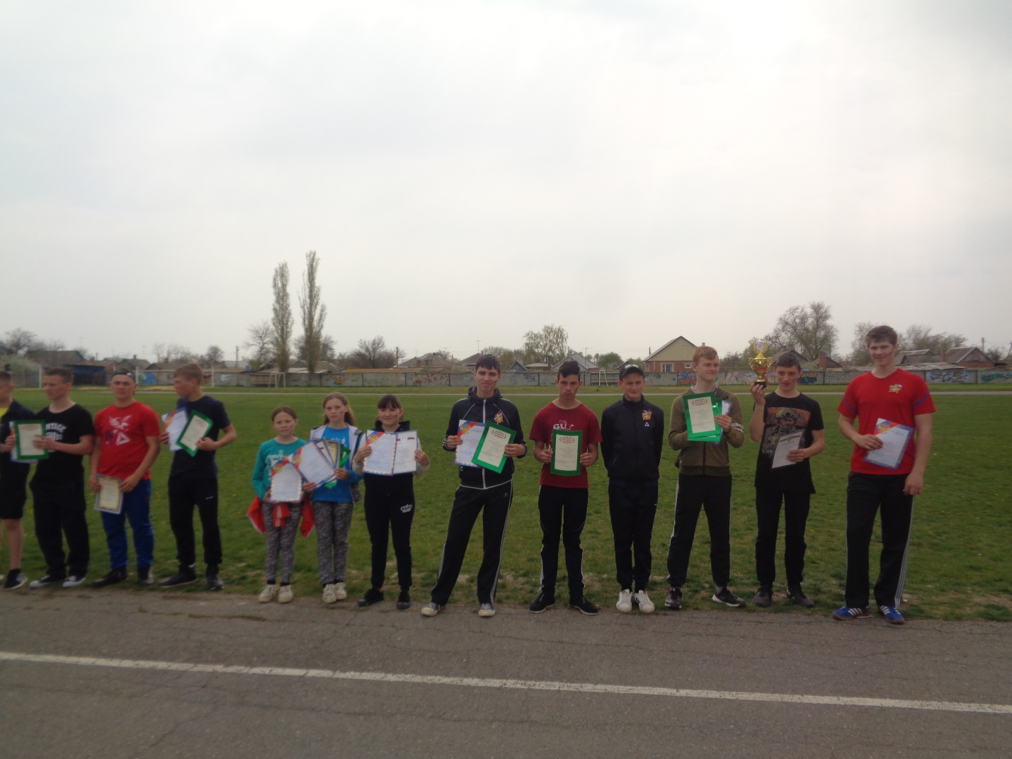
Впервые в школе-интернате педагоги и обучающиеся присоединились к акции «Кораблик памяти», смастерили бумажные кораблики, на бортах которых с гордостью написали имена своих героев-земляков, слова благодарности своим прадедам, которые участвовали в Великой Отечественной войне, лозунги-призывы к миру.
В течение всего месячника с обучающимися были организованы экскурсии по местам Боевой Славы в рамках региональной акции «По дорогам войны», а также посещение Комнаты Боевой Славы РОС РОСТО ДОСААФ.
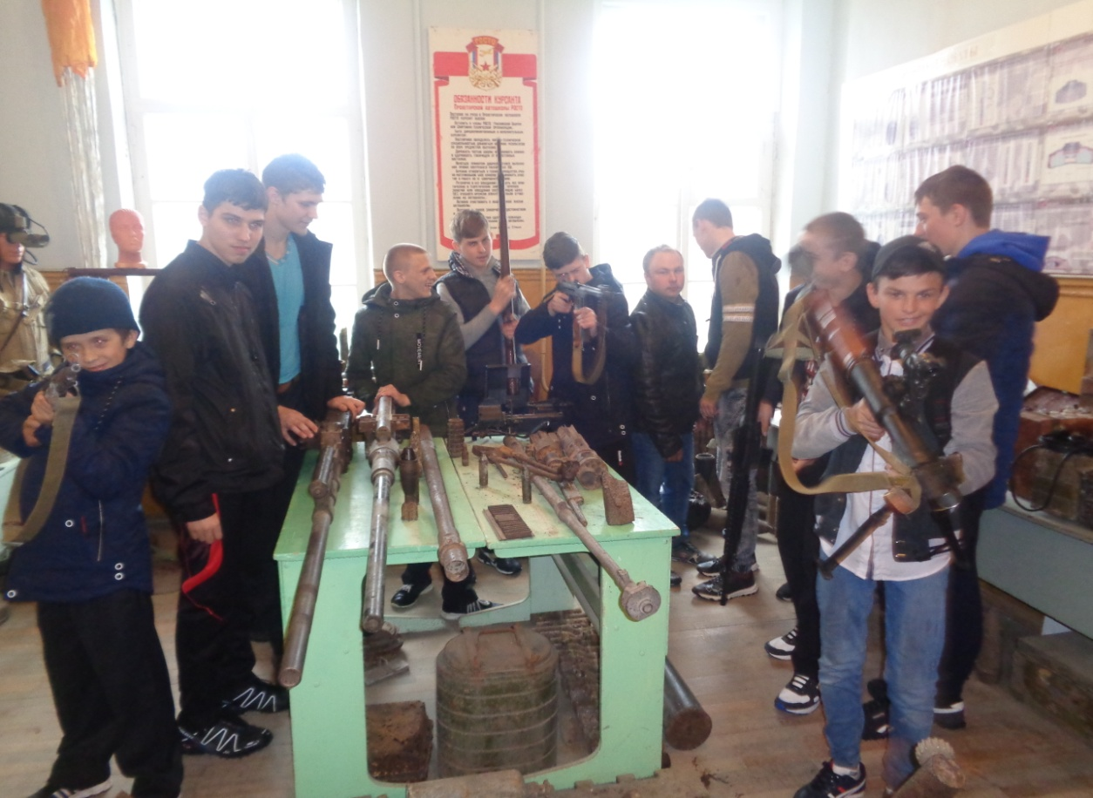
7 мая 2019 года в рамках акции «Поздравление ветеранам и «детям войны» педагоги вместе с обучающимися школы-интерната посетили участников и детей Великой Отечественной войны Григория Матвеевича Кулешова и Валентину Витальевну Баленко с праздничным мини-концертом, поздравили с праздником, подарили памятные подарки и цветы, а также пожелали им здоровья и долгих лет жизни.
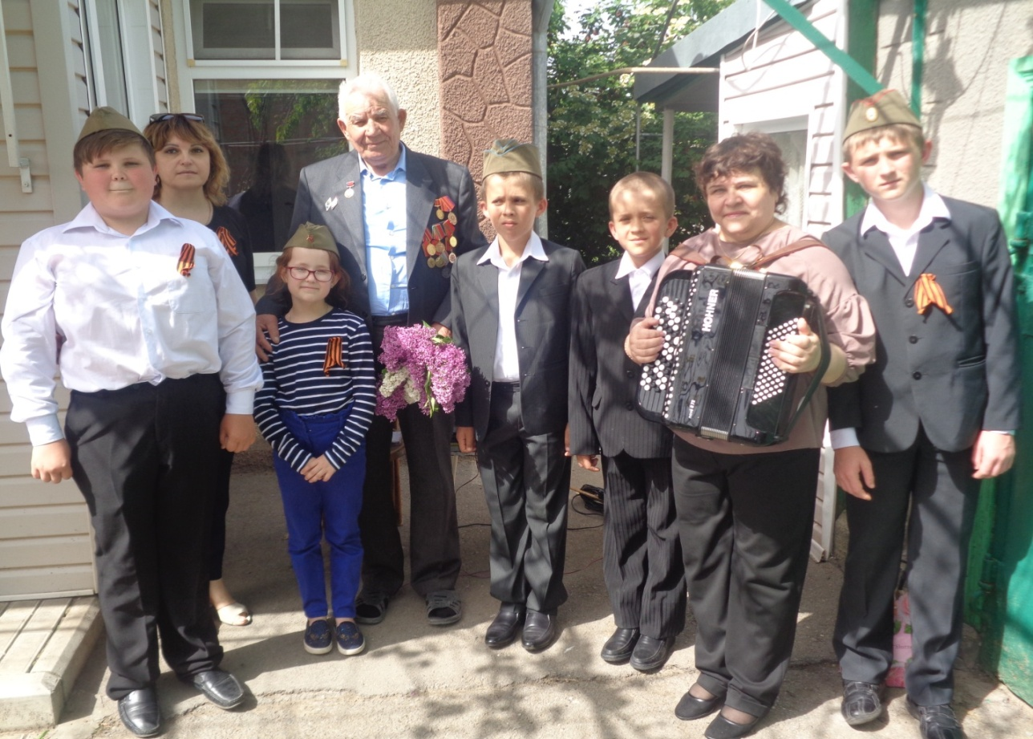
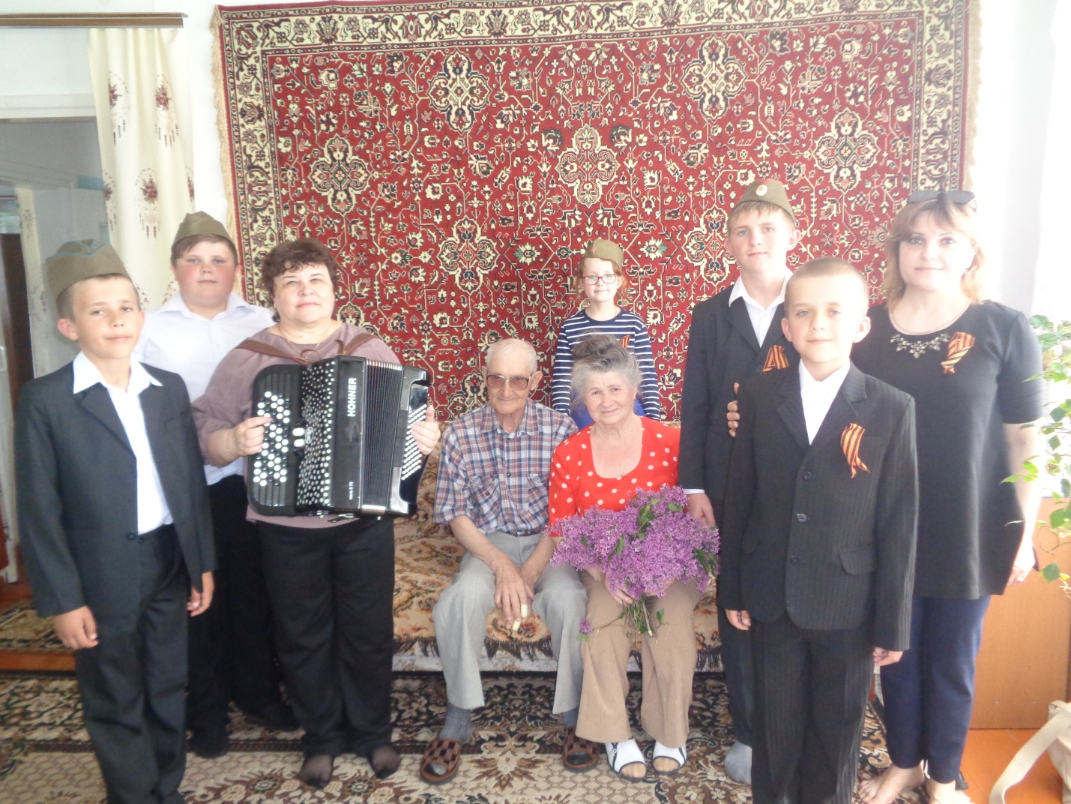
8 мая 2019 года педагоги вместе с обучающимися организовали акцию возложения венков Славы и цветов к мемориалу расстрелянным мирным жителям г. Пролетарска в годы Великой Отечественной войны 1941-194гг.
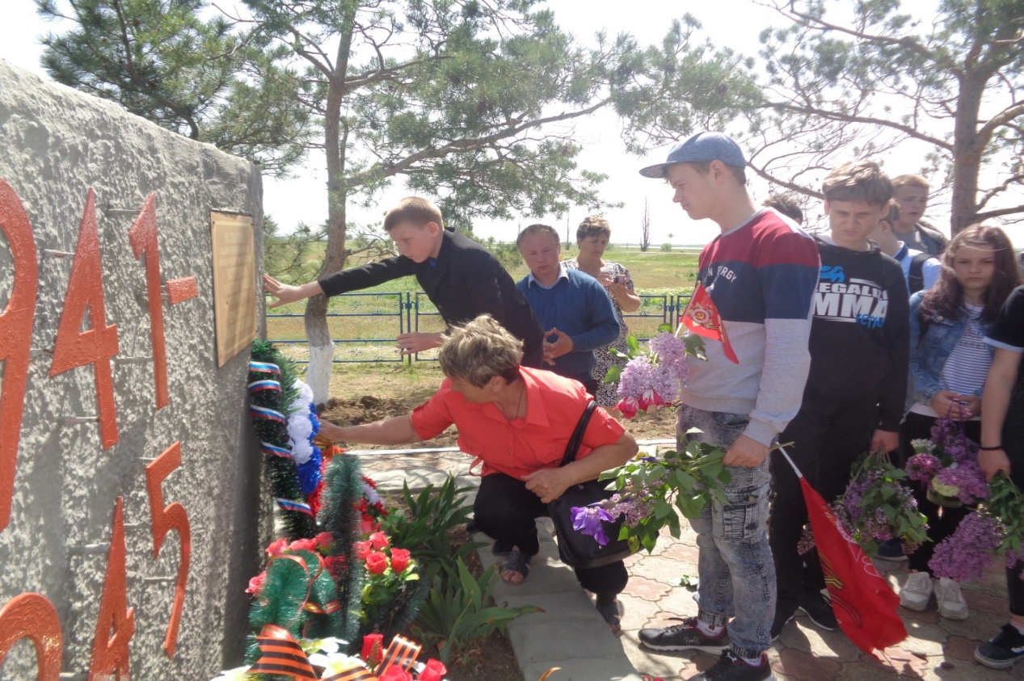

9 мая 2019 года педагоги и обучающиеся приняли участие в акциях «Бессмертный полк» и «Парад Победы», а также совершили возложение Венков Славы и цветов к мемориалу «Вечный огонь».
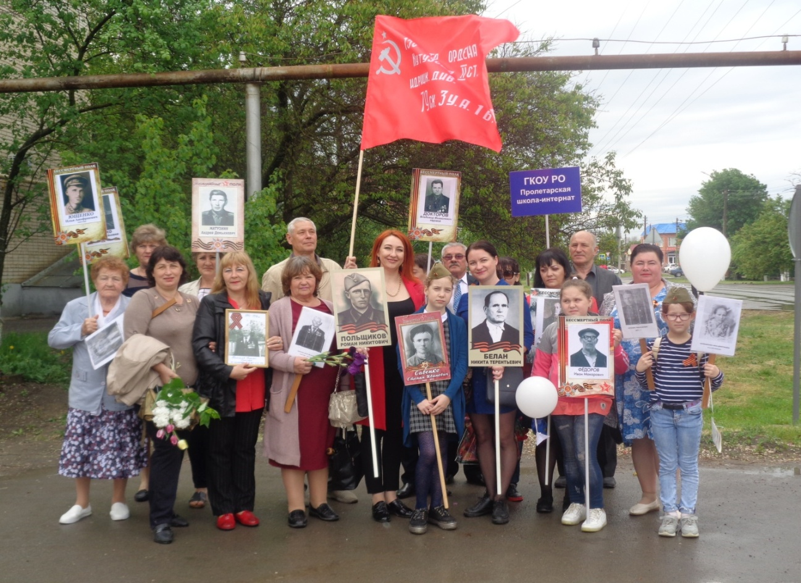
Завершился месячник оборонно-массовой работы конкурсом военной песни «Песни военных лет», на котором прозвучали песни «Катюша», «Эх, дороги!», «День Победы!», «Батяня комбат» и другие.
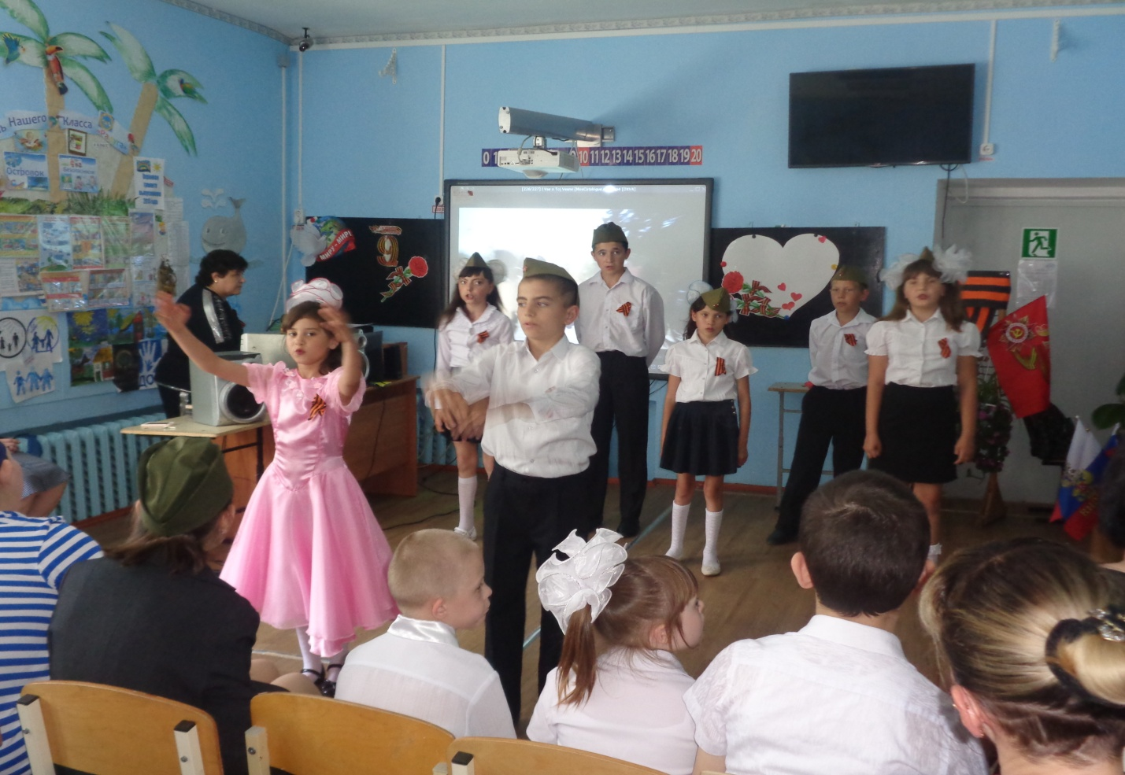
Мероприятия месячника оборонно-массовой работы направлены на формирование патриотического воспитания обучающихся, дают возможность приблизить молодое поколение к той военной эпохе, помочь сформировать верное представление детей о правдивой истории Великой Отечественной войны, о немеркнущем подвиге героев, о неслыханных страдания русского народа, о непреклонной вере в людей и в Победу. А иначе нельзя современному русскому человеку жить, не помня, какой ценой была завоевана наша жизнь. Ведь помнить – значит жить!

Информацию подготовила заместитель директора по ВР Р.М. Калиниченко

